Podstawowa instrukcja No.33 JVD

UNIWERSALNE ARCYDZIEŁO Z JAPONII
WYPRODUKOWANO W JAPONII
METALOWY MECHANIZM
INSTUKCJE DLA MIYOTA WATCH MOVEMENT
TYPY JP15 / JP25 / JP11
WIELOFUNKCYJNU
BATERIE: SR621SW
- TARCZA ZEGARA I PRZYCISKI
- NASTAWIANIE DNIA TYGODNIA (*z wyjątkiem JP11)
- NASTAWIANIE DATY
- NASTAWIANIE CZASU
- NASTAWIANIE DRUGIEGO CZASU

A) TARCZA ZEGARA I PRZYCISKI
Wsk. 24 godzin

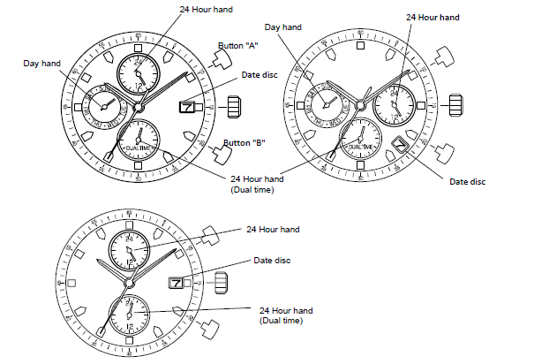
Wsk. dnia tygodnia
Wsk. 24 godzin

Wsk. drugiego czasu

Data
Wsk. 24 godzin
Wsk. drugiego czasu

Data
Data
Przycisk „B“
Przycisk „A“
Wsk. dnia tygodnia

B) NASTAWIANIE DNIA TYGODNIA (*z wyjątkiem JP11)
- Należy wysunąć koronkę do położenia 2.
- Obrotem koronki w kierunku ruchu wskazówek zegara nastawia się dzień tygodnia.
- Po nastawieniu żądanego dnia tygodnia wciskamy koronkę do pozycji wyjściowej
* Dzień tygodnia zmienia się między 00:00 i 05:00.
C) NASTAWIANIE DATY
- Należy wysunąć koronkę do położenia 1.
- Obrotem koronki w kierunku ruchu wskazówek zegara nastawia się data.
- * Daty nie należy nastawiać w czasie pomiędzy godzinami 21:00 i 01:00. Funkcja nie działałaby właściwie.
- Po nastawieniu żądane daty wciskamy koronkę do pozycji wyjściowej
D) NASTAWIANIE CZASU
- Należy wysunąć koronkę do położenia 2.
- Obrotem koronki nastawiamy wskazówki minutową i godzinową na właściwy czas.
- Po nastawieniu żądanego czasu wciskamy koronkę do pozycji wyjściowej
E) NASTAWIANIE DRUGIEGO CZASU
- Wciskamy przycisk „A” aby przesunąć wskazówkę drugiego czasu 15 minut do przodu.
- Wciskamy przycisk „B” aby przesunąć wskazówkę drugiego czasu 15 minut do tyłu.
* Przytrzymując przyciski „A“ lub „B“ możecie przesunąć wskazówkę drugie czasu szybciej.

Te instrukcje mogą ulec zmianie bez powiadomienia.
CITIZEN WATCH CO., LTD.

